Pokoloruj obrazki

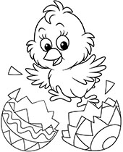

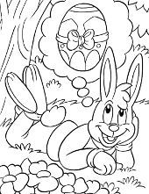

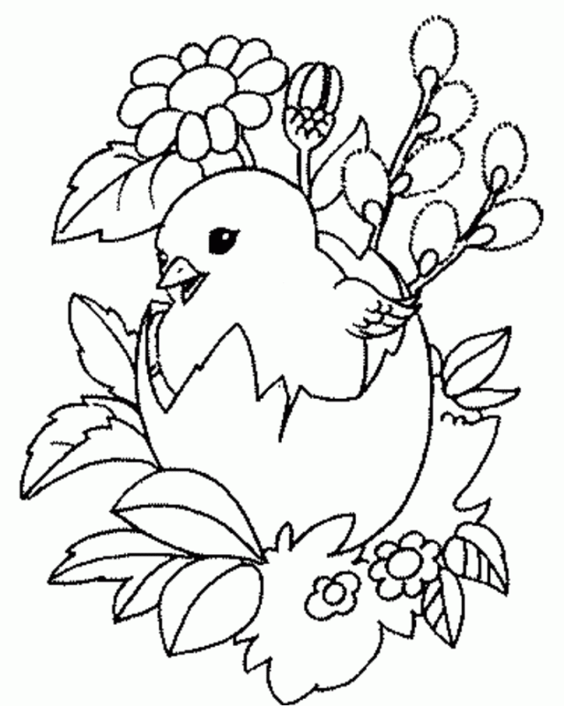

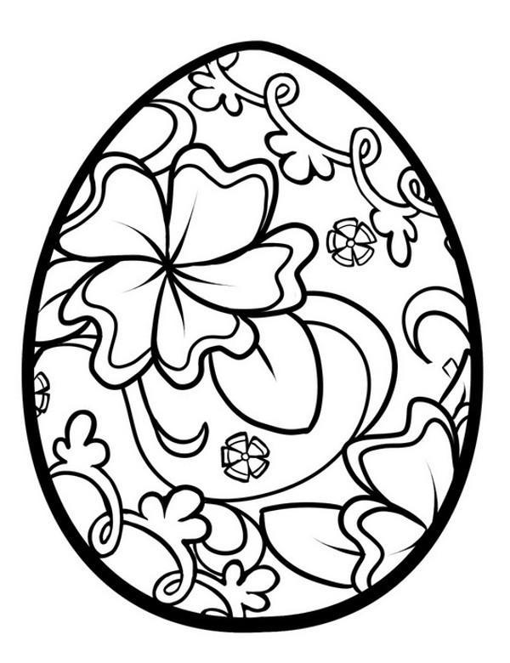

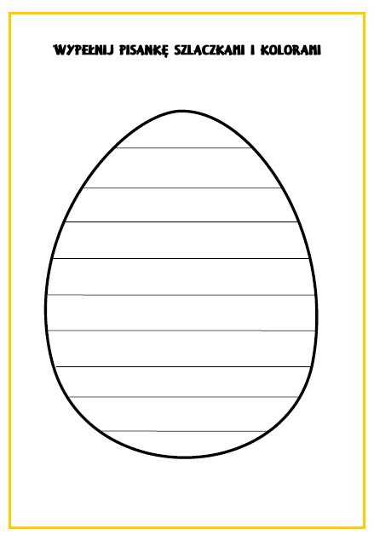

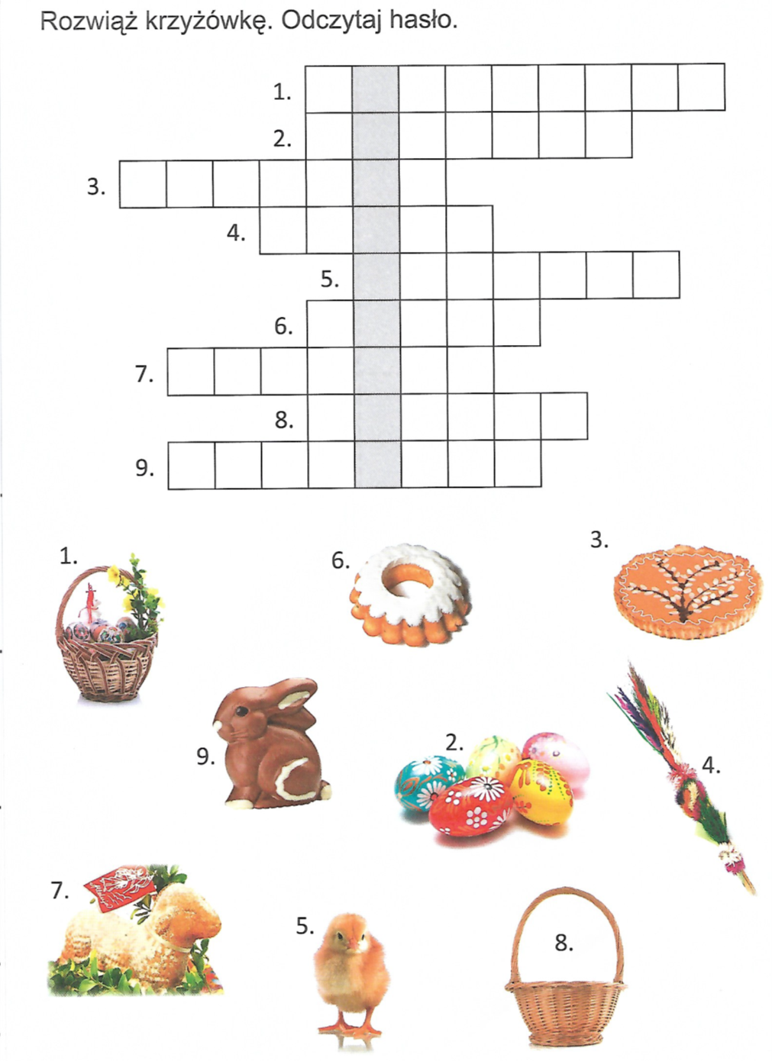
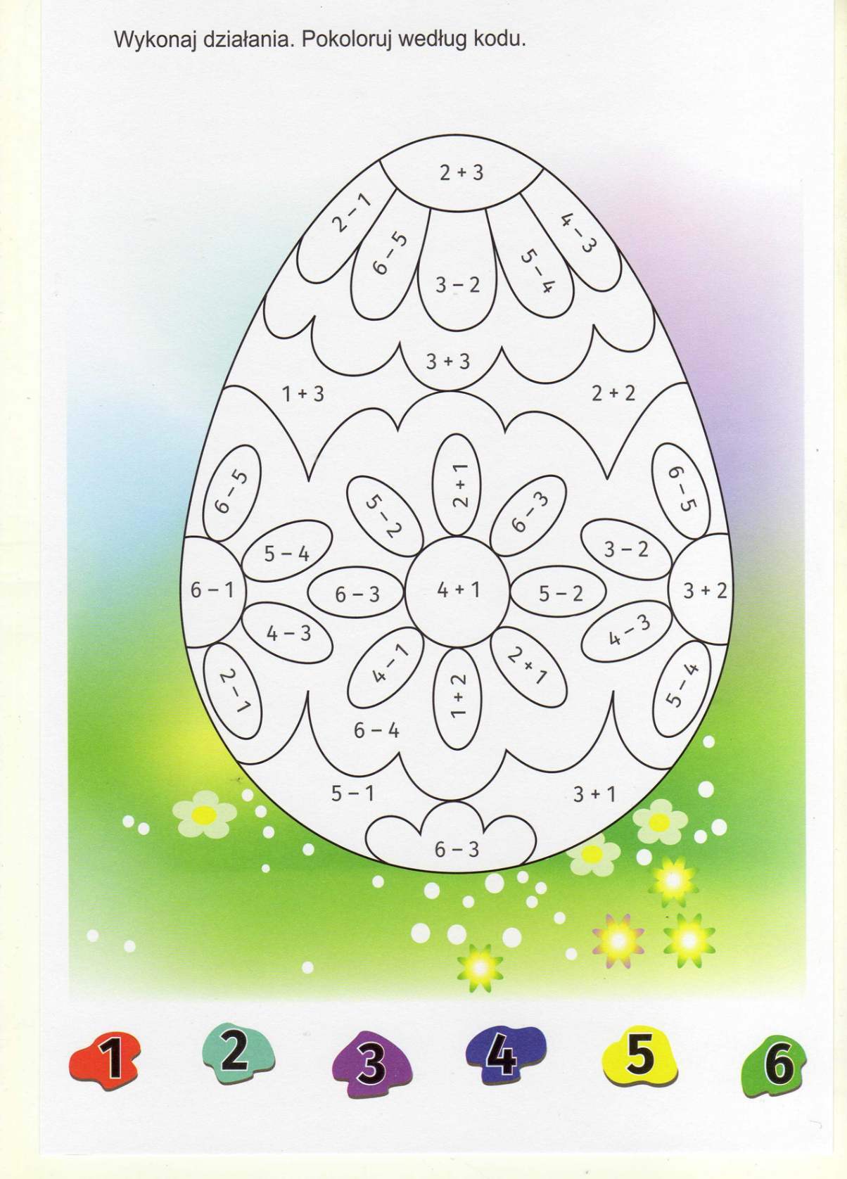

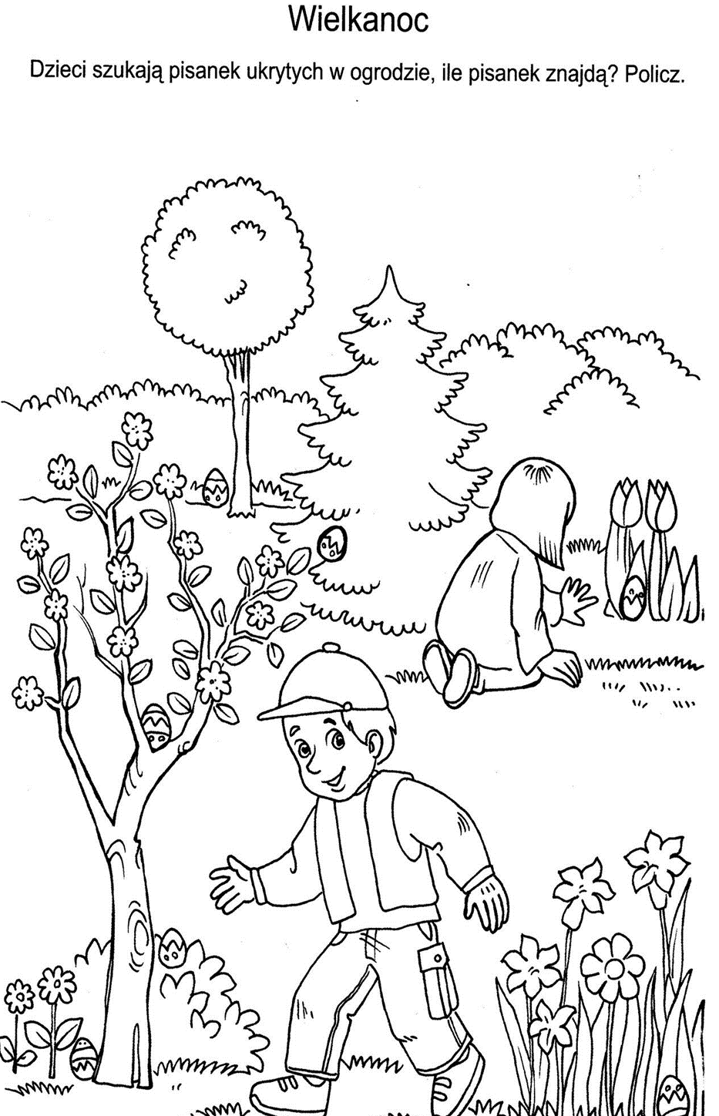
Pokoloruj obrazek

Razem z mamą zrób pisanki!

Pisanka Hello Kitty

Przygotuj: ugotowane jajko, kwiatek lub kokardkę, klej, czarny i żółty flamaster
Na jajku pomaluj oczy , wąsy i nosek. Przyklej kokardkę. I już mamy pisankę.
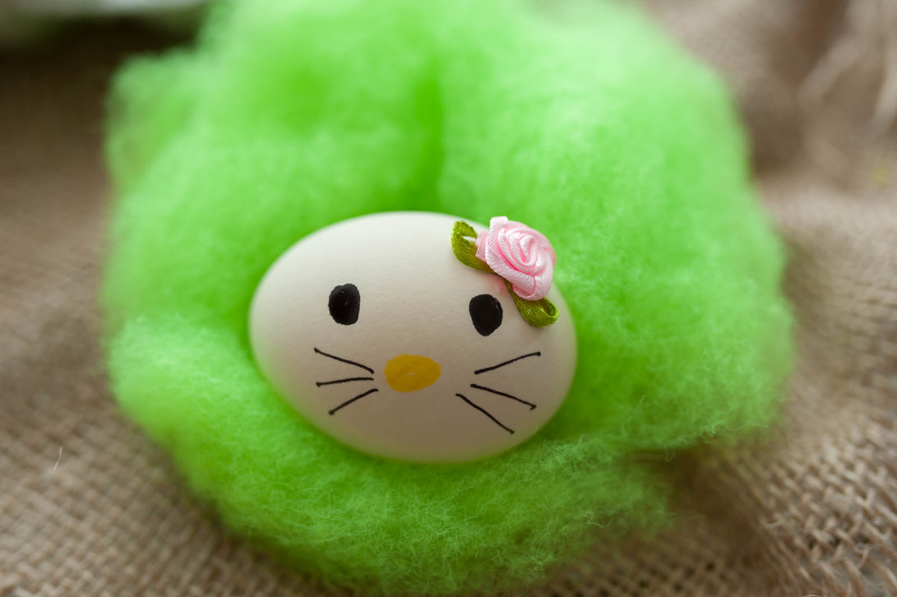

Pisanka ze sznurka

Przygotuj: ugotowane jajko, klej, kolorowy sznurek
Posmaruj połowę jajka klejem. Następnie owiń go sznurkiem. Podobnie zrób z drugą połową jajka. I gotowe!
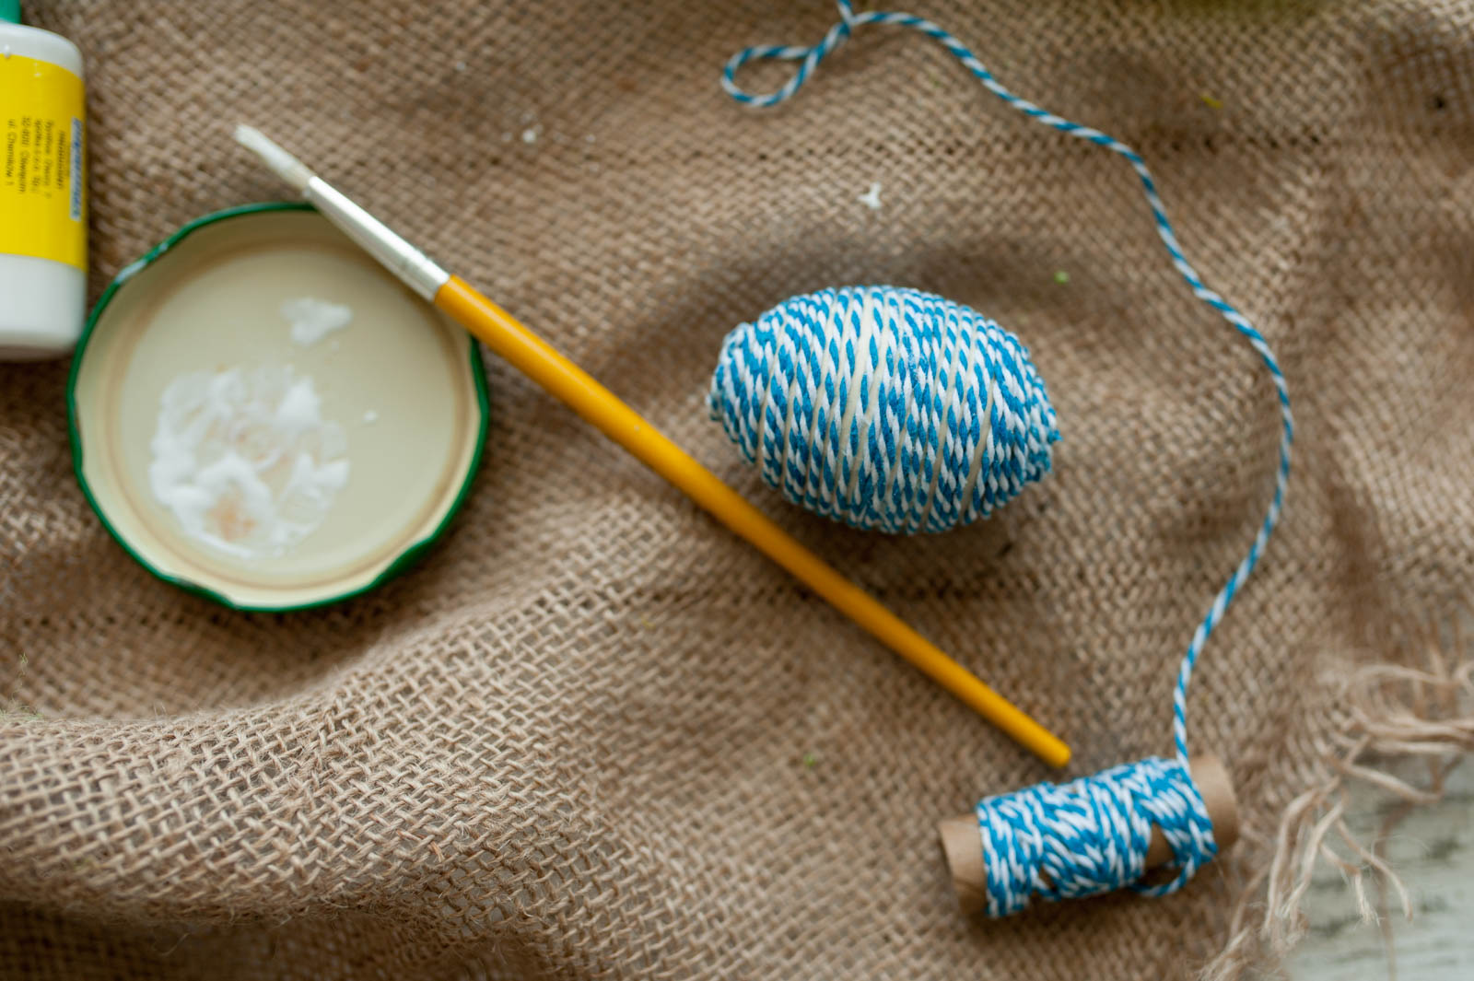

Brokatowa pisanka.
Przygotuj : ugotowane jajko, sypki brokat, klej .
Całe jajko smarujemy klejem i obsypujemy je brokatem. I jest piękna pisanka
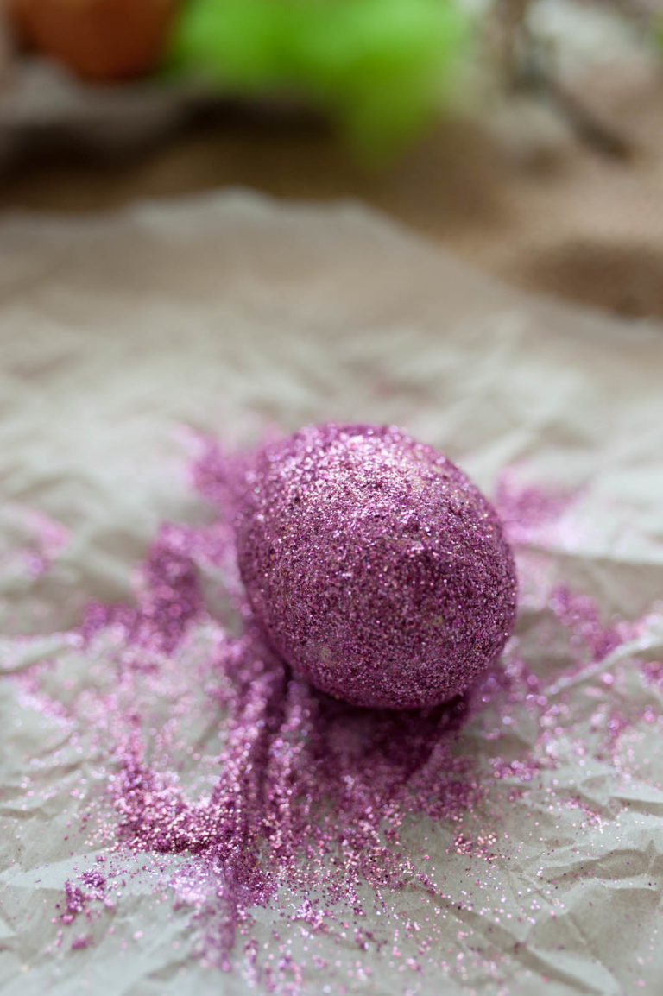
Pisanka z listkami
Przygotuj: jajko, listki z pietruszki, cebulę, skarpetę z rajstop.
Jajko zanurz w wodzie i przyklej listki pietruszki. Włóż jajko do skarpety i zwiąż. Przy pomocy mamy włóż jajko do garnka wyłożonego cebulą i gotuj 15 min . I gotowe!
